**Центр «Мой бизнес» продолжает оказывать бесплатную услугу по разработке бизнес-планов**

[**БИЗНЕС, ПРЕДПРИНИМАТЕЛЬСТВО**](https://admrussa.gosuslugi.ru/deyatelnost/napravleniya-deyatelnosti/biznes-predprinimatelstvo/novosti/?filter%5b3199%5d%5bCategory%5d=5)

06 сентября 2024, 13:53

Автор: комитет экономического разв...

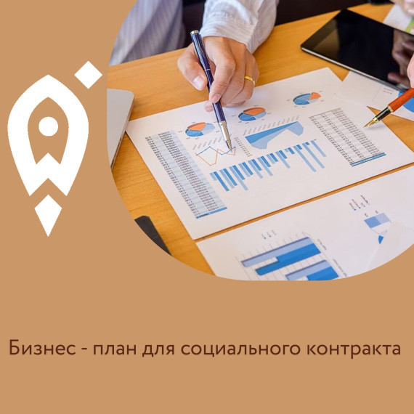

Центр «Мой бизнес» продолжает оказывать бесплатную услугу по разработке бизнес-планов  
  
Не знаете, как грамотно составить бизнес-план и увеличить шансы на одобрение социального контракта? Центр «Мой бизнес» поможет. Будущие предприниматели, зарегистрированные на территории Новгородской области, могут бесплатно получить готовый бизнес-план.  
  
Подача заявок на получение данной услуги через цифровую платформу [МСП.РФ](https://vk.com/away.php?to=http%3A%2F%2F%CC%D1%CF.%D0%D4&post=-189149012_11552&cc_key=):  
  
📌 Для физического лица: [https://мсп.рф/services/support/department_460/9308/?..](https://vk.com/away.php?to=https%3A%2F%2Fxn--l1agf.xn--p1ai%2Fservices%2Fsupport%2Fdepartment_460%2F9308%2F%3FcompanyId%3D0%26v%3D2%26fromFilter%3Dtrue&post=-189149012_11552&cc_key=)  
  
📌 Для самозанятого: [https://мсп.рф/services/support/department_460/9307/?..](https://vk.com/away.php?to=https%3A%2F%2Fxn--l1agf.xn--p1ai%2Fservices%2Fsupport%2Fdepartment_460%2F9307%2F%3FcompanyId%3D-1%26v%3D2%26fromFilter%3Dtrue&post=-189149012_11552&cc_key=)  
  
📌 Для ИП: [https://мсп.рф/services/support/department_460/9305/?..](https://vk.com/away.php?to=https%3A%2F%2Fxn--l1agf.xn--p1ai%2Fservices%2Fsupport%2Fdepartment_460%2F9305%2F%3FcompanyId%3D7867767%26v%3D2%26fromFilter%3Dtrue&post=-189149012_11552&cc_key=)  
  
☎ Для подробной консультации можно обратиться по телефону: 99-88-30.